SUBORDINACIÓN ( Hipotaxis)
* Dentro de la oración, dos palabras o sintagmas se subordinan cuando uno de ellos depende del otro, lo complementa y realiza una función respecto a él:
CN, C Adj, C Adv, CC, CD, CI...

* Si hablamos de oraciones, la subordinación se produce cuando, al reunirse más de una oración para formar la OC, una de ellas (la subordinada) depende de la otra (la principal) dentro de la cual cumple una función.

*La subordinada funciona en el seno de la principal como lo haría en la OS, normalmente, un sustantivo, un adjetivo o un adverbio. Esto hace que tradicionalmente se haya hablado de tres tipos de subordinadas según sea la función que desempeñan dentro de la OC.
No comprende que debe estudiar con intensidad. ( No comprende una cosa)
(conj) Sub sust- CD de "comprende" S.N.

Los amigos con quienes compartes aficiones te admiran. (Los amigos cercanos te admiran)
(pron. relativo) Sub de relativo . CN de "amigos" S.adj.

Pásate por la tienda mientras estés a tiempo.
(conj) Sub adv de tiempo- CCTiempo

Actualmente la clasificación mezcla criterios funcionales y formales:

Sub Sustantiva: Funciones propias del SN o términos de preposición.

Sub Relativas: Introducidas por un relativo (pronombre, adverbio o determinante)

Sub adverbiales (algunos las llaman directamente “construcciones” y concretan su tipo-consecutivas, causales...): con función de S adv, entre otras relaciones.

SUBORDINADA SUSTANTIVA
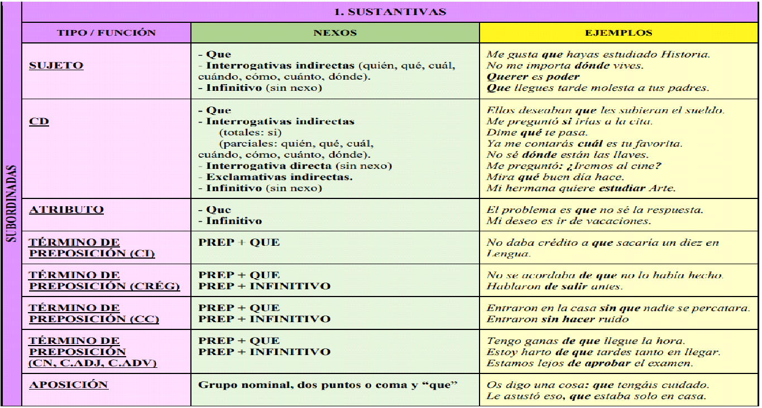

Características
- Se pueden sustituir por un sustantivo, sintagma nominal o pronombre ( esto, eso, aquello....).
- Realiza en la oración compuesta las funciones propias de un sustantivo o SN (sujeto, CD o término de la preposición).
- Funcionan como argumentos de la proposición principal.
- El verbo de la subordinada sustantiva puede aparecer en forma personal o en forma no personal.
- Con forma personal:
Aparece un elemento subordinante, un nexo que marca el inicio de la subordinada.
Me sorprende cómo acabó todo.
El verbo está en indicativo si el predicado de la principal expresa certeza, percepción o comunicación. Es seguro que María llega tarde. /He oído que mañana te vas/ Declaro que miente.
El verbo estará en subjuntivo cuando el predicado de la principal expresa duda, deseo juicios subjetivos o está en negativo. Es posible que María llegue tarde/ Quiero que te vayas/ Detesto que mienta/ No he oído que hayas aprobado.
La alternancia indicativo-subjuntivo provoca cambios de significado Dijo que venía/Dijo que vinieras. (certeza/orden)
  - Con verbo en infinitivo:
No sabe estudiar con tranquilidad (CD de “sabe”)
Le gusta mucho conducir por la autopista. (Sujeto)
Siempre se preocupa de cerrar la clase a primera hora.

La conjunción “que” es incompatible con infinitivo.
Eduardo no sabe *que gestionar las redes sociales.

Con subordinada interrogativa pueden aparecer nexos y el V en infinitivo. Eduardo no sabe si hacer yoga. Me enseñó qué decir en estas situaciones.

Ejemplos subordinadas sustantivas:
Me disgusta que estés siempre tan triste. (tu tristeza, eso)
conj sub sust- Sujeto

El candidato propone que se lleve a cabo el plan. ( el plan, eso)
conj sub sust- CD

Mi gran preocupación es que todos aprobéis el examen (vuestro aprobado)
conj sub sust- Atributo

Confía en que él es inocente. (su inocencia)
conj sub sust- TP - CRV

No tiene duda de que triunfará (su triunfo)
conj sub sust- TP- CN

Ella está segura de que ha elegido bien. (su elección)
conj sub sust- TP- C. Adj.

Está lejos de que lo aprueben.
conj sub sust- TP - C.Adv.

No me gusta ir en coche al instituto.
Dime qué te regalo para Navidad.
No sabe de quién es el libro.
Me sorprende cómo acaba la serie.
Cuéntame dónde está la cafetería.
Fíjate en cuántas plantas han crecido.
*Observa que en algunos casos la subordinada va precedida de preposición y, en ese caso su función es la de T. Prep.
*Puedes ver explicación y ejemplos de estas funciones en la fotocopia "Resumen de sub sust.".

Nexos de la subordinada sustantiva

La subordinada sustantiva puede expresarse con un verbo en forma personal o con uno en forma no personal. Con verbo en forma personal van introducidas por distintos nexos:

a) Conjunciones:
- Completiva "que", precedida o no de preposición.
- Su función es únicamente relacionante.

El hecho de que cante no implica que esté alegre.
Sub Sust con prep. Sub Sust sin prep.
TP- CN CD

*No debes confundir esta conjunción "que" con el relativo que introduce subordinada relativa ni con el "qué" interrogativo,(determinante o pronombre)
El libro que me regalaste es interesante. ( En este caso “que” es pronombre relativo, repite dentro de la subordinada el término “libro”- CD de “regalaste”)
No entiende qué debe hacer en el ejercicio. (En este caso es pronombre interrogativo, CD de “debe hacer”)

- Conjuncion "Si"
- Introduce interrogativas indirectas totales y puede ir precedida de preposición.
- Su función es únicamente relacionante.

Dime si tengo razón (sub sust- CD)
conj

Mis padres insisten en si podrás venir (sub sust- TP- CRV)
prep conj

No tenía ni idea de si habría mucha gente (sub sust- TP- CN
prep conj

* No debes confundir esta conjunción con el "si" condicional: Habrías aprobado si hubieras estudiado.
Las dos conjunciones se limitan a marcar dónde empieza la subordinada.
b)Nexos interrogativos (o exclamativos):
- Introducen interrogativas indirectas parciales y pueden ir precedidas de preposición.
  - Suelen realizar la función de CD, aunque también las hay de CRV o de CN.

Pregúntale cuándo ha llegado. ( sub sust- CD)
Adv. Int.
La reunión trata de cómo debemos actuar. (sub sust- TP- CRV)
Adv. Int
El acusado no responde a la pregunta de quién había disparado. (sub sust- TP- CN)
Pron.. Int.
- Determinantes interrogativos (o exclamativo):
- Realiza dos funciones: relacionante.
Determinante en la subordinada.
  - Qué : No sabe qué libro elegir . (sub sust- CD)
Det. int
Siempre pregunta de qué asunto estamos tratando
  - Cuánto, -a, -os, -as: Dime cuántos años tienes.
No me dices en cuántos días harás el trabajo.
  - Cuál, -es: No sé cuál opinión es la correcta.
Me pregunto con cuál compañero has salido hoy.
- Adverbio interrogativo (o exclamativo):
- Realiza dos funciones: relacionante y CC en la subordinada.
- Dónde: Me inquieta dónde irás a estudiar. (sub sust-Sujeto)
Adv. Int- CCLugar
- Cómo: La reunión trata de cómo haremos el examen.(sub sust- TP- CRV)
Adv. Int- CCModo
No me gusta cómo vives. (sub sust- Sujeto)
Adv. Int- CCModo
- Cuándo: Pregúntale cuándo vendrá aquí.(sub sust- CD)
Adv. Int- CCTiempo
- Cuánto: No entiendo cuánto comes (sub sust.CD)
Adv int CC cantidad

- Pronombre interrogativo (o exclamativo):
- Realiza dos funciones: relacionante.
SN en la subordinada. ( con o sin preposición)

- Qué: No sabe qué dirá en la reunión.
Pr. Int- CD

Me preocupa en qué te has metido.
pron int- TP- CRV

El caso del interrogativo “qué” es muy controvertido. En casos excepcionales podría ser considerado también un determinante con nombre tácito cuando el referente que actuaría como nombre tácito sea muy evidente o se pueda recuperar por el contexto. Por ejemplo: “No sabés qué quieres”. Si nos referimos a unos objetos que tenemos delante.

- Quién, -es: Nunca entiende de quién le hablan.
Pr. Int-TP- CRV
No sabe quién aprobará el examen
Pr. Int- Sujeto

ACLARACIÓN IMPORTANTE: Tradicionalmente los dos elementos siguientes se han considerado pronombres interrogativos, pero actualmente existe mucha controversia. Según el glosario deben considerarse determinantes interrogativos con nombre tácito.

- Cuál, -es: Dime cuál(N tácito) quieres.
Det. Int- modificador de un nombre tácito. El SN en que se encuentra haría de CD

Explica a cuál(N tácito) entregas el regalo.
Det. Int- modificador de un nombre. El SP en que se encuentra haría de CI

- Cuánto, -a, -os, -as: Ella se pregunta cuántos(N tácito)vendrán.
Det. Int.- modificador de un nombre tácito. El SN en que se encuentra haría de Sujeto

Siempre sabe en cuántos(N tácito) puede confiar.
Det. Int.- modificador de un nombre tácito. El SP en que se encuentra haría de CRV

*Debemos tener cuidado con la preposición y ver claramente si queda fuera y no forma parte de la subordinada ( afectará a la sub sust que es su término de la preposición y junto con ella actuará como un S. prep. , o si queda dentro de la subordinada afectando a un SN que suele ser el pronombre interrogativo para que sea este sea su término de la preposición y junto a él actúe de S. Prep. ( ver ejemplos anteriores)

c) Oraciones de infinitivo, con o sin nexo:
Frecuentemente una construcción con un verbo en infinitivo que contenga complementos verbales, actúa como una Subordinada Sustantiva y realiza todas sus funciones.

Le preocupa tener malas notas. ( Sub Inf= Sub Sust- Sujeto)

Ella prefiere saber la verdad. ( Sub In= Sub Sust- CD)

Quiero enviar este paquete a Laura por correo
CD CI CCM

- Las construcciones de infinitivo que tienen un sujeto que no figura con ninguna función en la proposición a la que se subordina son construcciones absolutas.

Al entrar Juan en el café, se marchó Enrique.

- La construcción de infinitivo concertada posee un sujeto que figura en la proposición a la que está subordinada.

Te mando esperar un poco más.

El infinitivo en oraciones circunstanciales o adverbiales
Es muy frecuente el infinitivo como parte de una oración compuesta, formando una oración circunstancial o adverbial dentro de ella:
- Al llegar a Zaragoza, te telefonearé (sentido temporal: Cuando llegue...).
- Con ser tan listo, no resolvió el problema (sentido concesivo: Aunque era tan listo...).
- A no ser por ti, me hubiera extraviado (sentido condicional: Si no hubiera sido por ti...).
- De estar yo allí, no hubiera ocurrido eso (sentido condicional: Si yo hubiera estado allí...).
- Eso es tan importante como respirar (sentido comparativo).
- Por llegar tarde, no cenarás hoy (sentido causa1, aunque la sub se considera sust).
- María trabaja todo el día sin descansar ni un momento (sentido modal, aunque la sub se considera sust)

